ПОСТАНОВЛЕНИЕ АДМИНИСТРАЦИИ ГОРОДА

№ 1713 от 14.03.2014

Об утверждении границ прилегающих территорий

к некоторым организациям,

на которых не допускается

розничная продажа

алкогольной продукции

В соответствии с Федеральным законом от 22.11.1995 № 171-ФЗ «О государственном регулировании производства и оборота этилового спирта, алкогольной и спиртосодержащей продукции и об ограничении потребления (распития) алкогольной продукции» (с изменениями от 02.11.2013), Поста-новлением Правительства Российской Федерации от 27.12.2012 № 1425 «Об определении органами государственной власти субъектов Российской Федерации мест массового скопления граждан и мест нахождения источников повышенной опасности, в которых не допускается розничная продажа алко-гольной продукции, а также определении органами местного самоуправления границ прилегающих к некоторым организациям и объектам территорий, на которых не допускается розничная продажа алкогольной продукции», реше-нием Думы города от 28.05.2013 № 333-V ДГ «Об определении способа расчета расстояний от некоторых организаций и (или) объектов до границ приле-гающих к ним территорий, на которых не допускается розничная продажа алко-гольной продукции» (с последующими изменениями:
1. Утвердить границы прилегающих территорий, на которых не допус-кается розничная продажа алкогольной продукции, к следующим организациям:
- бюджетное учреждение Ханты-Мансийского автономного округа – Югры «Сургутская городская станция скорой медицинской помощи», расположенное по адресу: город Сургут, улица Толстого, дом 16/1, согласно приложению 1;
- федеральное государственное бюджетное учреждение здравоохранения «Западно-Сибирский медицинский центр Федерального медико-биологи-ческого агентства», расположенное по адресу: город Сургут, улица Озерная, дом 2, Филиал № 3 – Сургутская больница федеральное государственное бюджетное учреждение здравоохранения «Западно-Сибирский медицинский центр Федерального медико-биологического агентства» России, согласно приложению 2;
- общество с ограниченной ответственностью «Регион-Девелопмент» (медицинская организация), расположенное по адресу: город Сургут, улица Крылова, дом 36, согласно приложению 3;
- общество с ограниченной ответственностью «Югория-Дент» (стомато-логия), расположенное по адресу: город Сургут, проезд Взлетный, дом 4, согласно приложению 4;
- медицинская часть открытого акционерного общества «Сургутнефтегаз», расположенная по адресу: город Сургут, улица Промышленная, дом 38, согласно приложению 5.
2. Управлению информационной политики опубликовать настоящее поста-новление в средствах массовой информации и разместить на официальном интернет-сайте Администрации города.
3. Контроль за выполнением постановления возложить на заместителя главы Администрации города Сафиоллина А.М.

Глава города Д.В. Попов
Приложение 1
к постановлению
Администрации города
от _____________ № ________

Схема
границ прилегающей территории к бюджетному учреждению
Ханты-Мансийского автономного округа – Югры «Сургутская городская станция скорой медицинской помощи»,
улица Толстого, дом 16/1
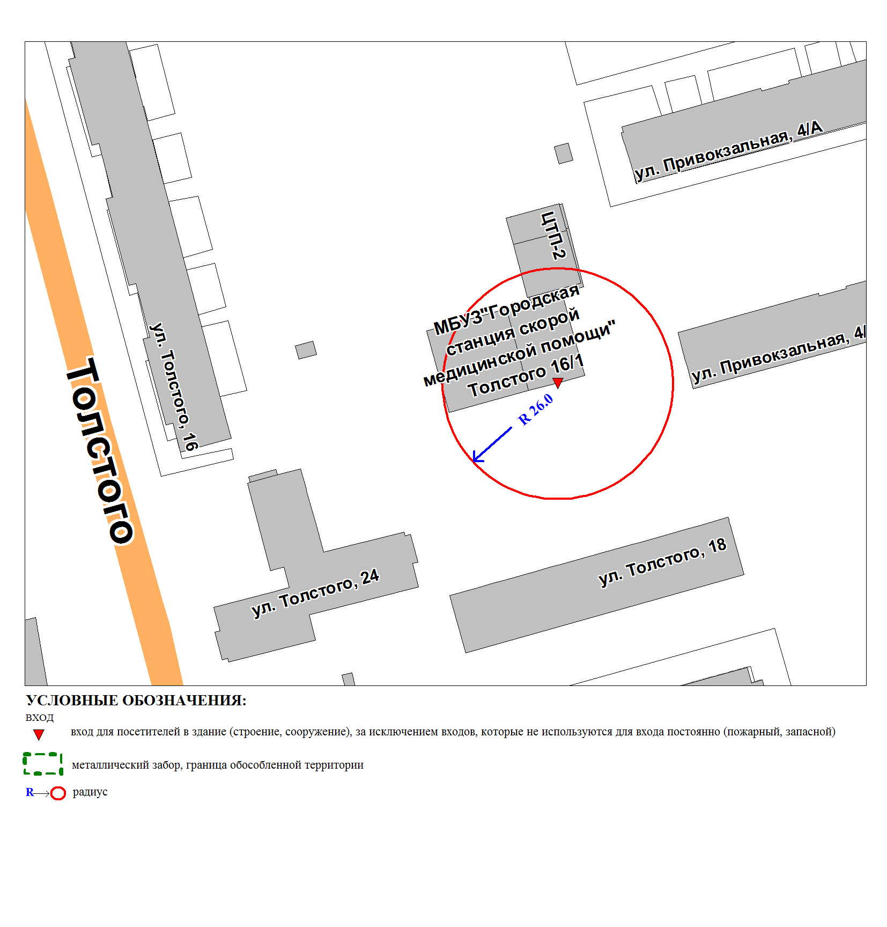
Приложение 2
к постановлению
Администрации города
от ____________ № _________

Схема
границ прилегающей территории к федеральному государственному бюджетному учреждению здравоохранения «Западно-Сибирский медицинский центр Федерального медико-биологического агентства»,
улица Озерная, дом 2, Филиал № 3 – Сургутская больница федеральное государственное бюджетное учреждение здравоохранения «Западно-Сибирский медицинский центр Федерального
медико-биологического агентства» России
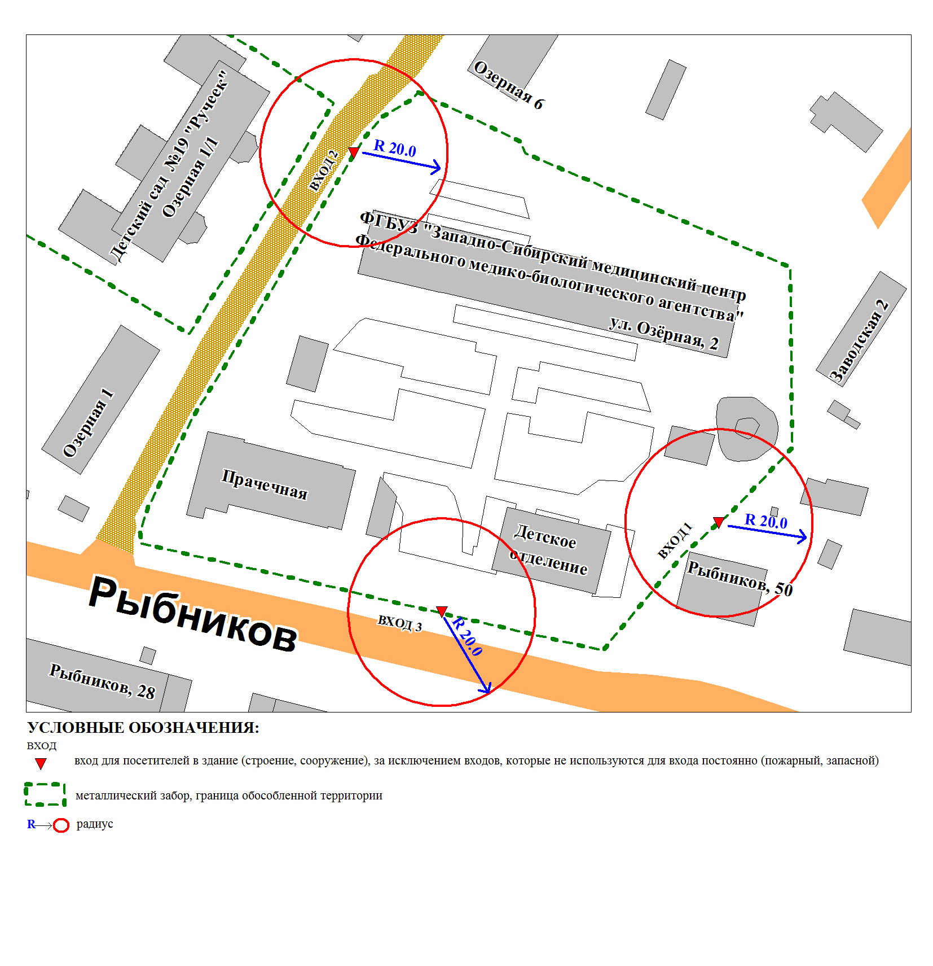
Приложение 3
к постановлению
Администрации города
от ____________ № _________

Схема
границ прилегающей территории к обществу с ограниченной ответственностью «Регион-Девелопмент» (медицинская организация),
улица Крылова, дом 36
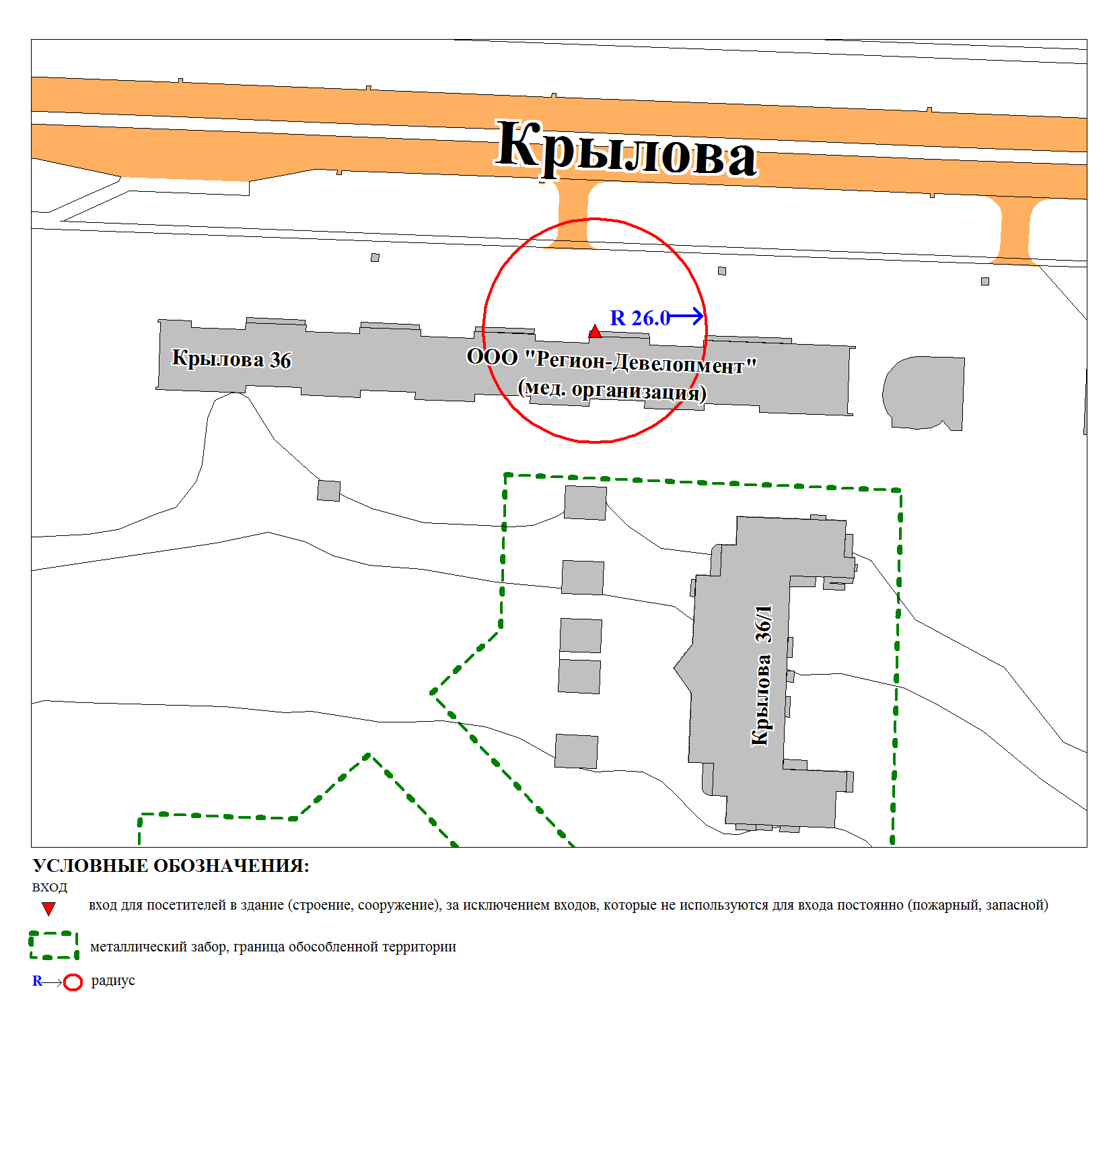
Приложение 4
к постановлению
Администрации города
от ____________ № _________

Схема
границ прилегающей территории к обществу с ограниченной ответственностью «Югория-Дент» (стоматология),
проезд Взлетный, дом 4
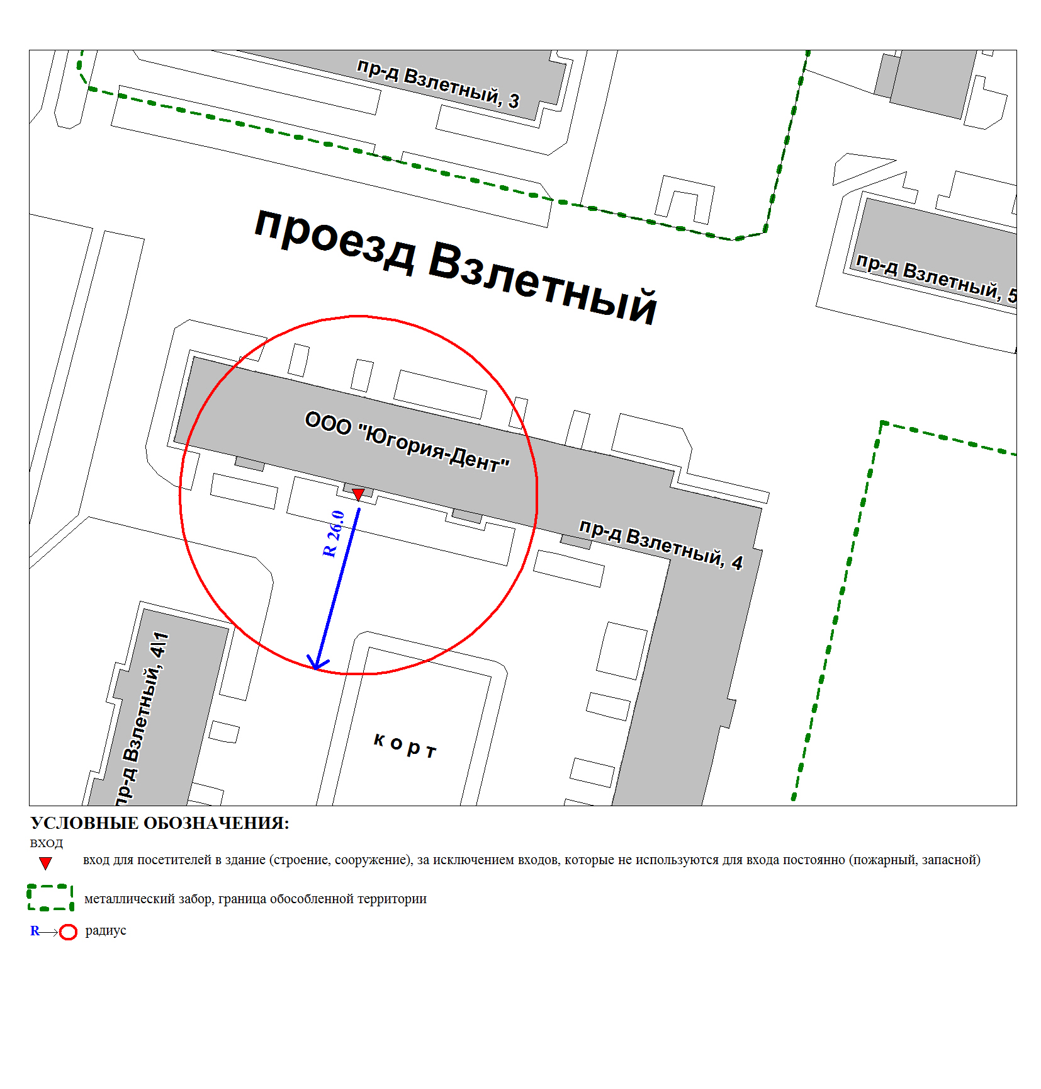
Приложение 5
к постановлению
Администрации города
от ____________ № _________

Схема
границ прилегающей территории к медицинской части открытого акционерного общества «Сургутнефтегаз»,
улица Промышленная, дом 38
